TRIATLO PARA JOVENS
Princípios básicos

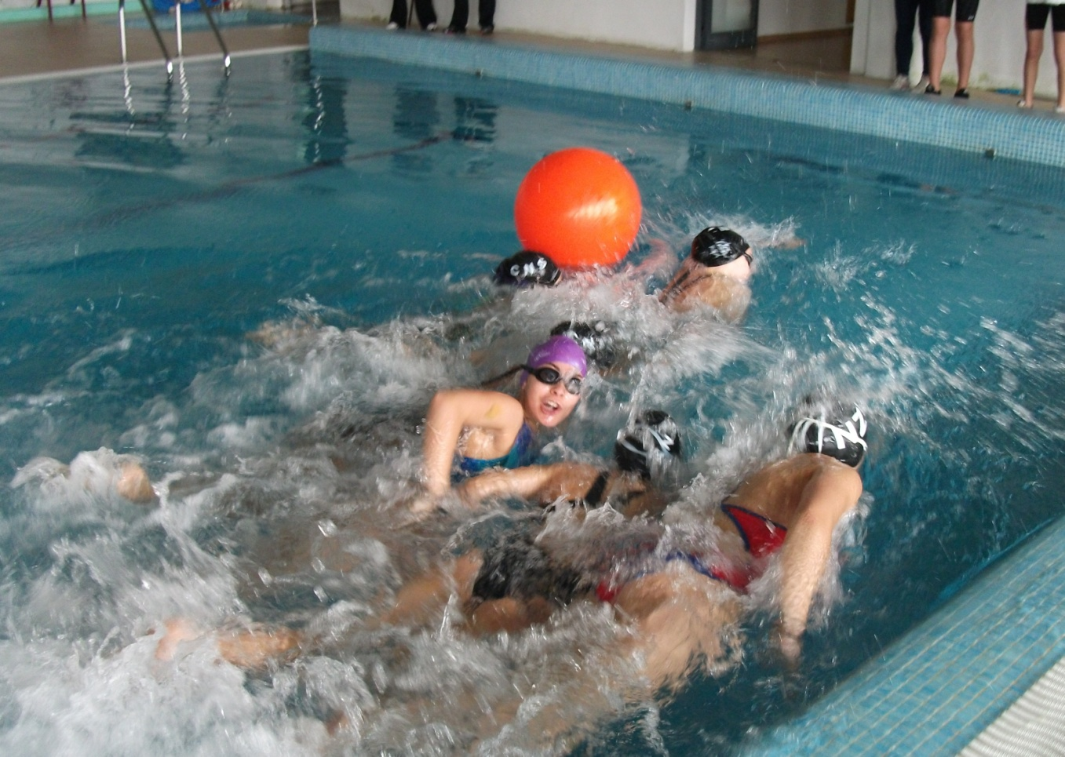

Edição: Federação de Triatlo de Portugal - 2017

ÍNDICE

INTRODUÇÃO…………………………………………………………………………………….……………….……………3
- SEGURANÇA…………………………………………………………………………………………………………..……..5
- ORGANIZAÇÃO DE PROVA DE AQUATLO....…………………………………………................……….…7

PROGRAMA-TIPO……………………………………………………………………………………………………….…....8
- ASSISTÊNCIA MÉDICA……………………………………………………………………………………………………..9
- PERCURSOS DE NATAÇÃO……………………………………………………………………………………………...9
- PERCURSOS DE BICICLETA.…………………………………………………………………………………………...12
- PERCURSO DE CORRIDA………………………………………………………………………………………………...12
- ZONA DE TRANSIÇÃO……………………………………………………………………………………………………..13
- ZONA DE META………………………………………………………………………………………………………………14

PREPARATIVOS PARA PARTICIPAR……………………………………………………………………………………14

ESPÍRITO DESPORTIVO……………………………………………………………………………………………………..15

INTRODUÇÃO
O presente Manual destina-se a ser um auxiliar para pais, tutores ou treinadores e organizadores de eventos que pretendam promover a participação de crianças e jovens em modelos simples de aproximação ao Triatlo nas suas variantes de Aquatlo e de Duatlo.

O Aquatlo e o Duatlo são direcionados para todos os atletas dos 7 aos 17 anos separados por grupos de idade 7/8/9, 10/11, 12/13, 14/15 e 16/17 anos.

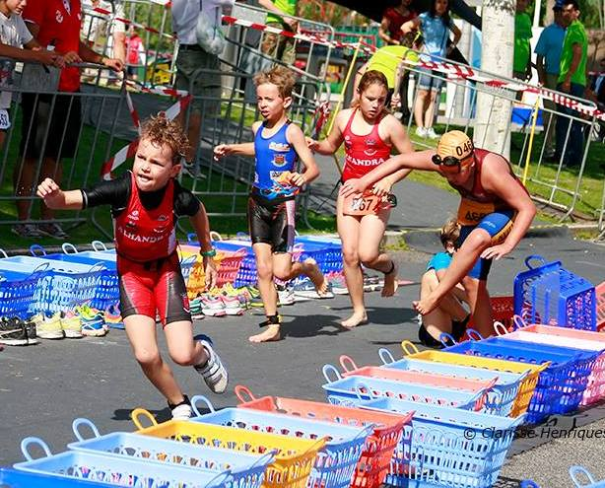
AQUATLO
O Aquatlo é uma variante do Triatlo em que os atletas percorrem um segmento de natação e em seguida um segmento de corrida a pé, sem pausas e sem paragem do cronómetro na transição.
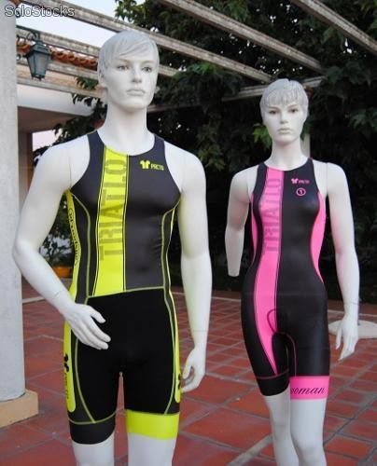
Também existe um modelo de Aquatlo de modo segmentado em que os atletas realizam uma prova de natação em piscina (2 atletas por pista) e é registado o seu tempo. A partida de cada atleta para o segmento de corrida é dada conforme o tempo a mais gasto em relação ao atleta que chegou à sua frente na natação. A classificação final é a do final do segmento de corrida.
As partidas também poderão ser do tipo atletismo (partida conjunta) e neste caso a classificação final será a soma dos tempos dos 2 segmentos.
A opção pelos Aquatlos segmentados é tomada quando o Aquatlo contínuo não é possível, e que pode acontecer pelas razões seguintes:
- Temperatura do ar exterior inferior a 16 graus Celsius;
- Obstáculos após a saída da piscina tais como escadas, rampas íngremes, passagens estreitas em que passa apenas 1 atleta de cada vez;
- Outros obstáculos específicos de cada local;
Os atletas podem nadar em tronco nu mas devem correr com o tronco coberto. O ideal é possuir um fato de Triatlo de peça única.

DUATLO
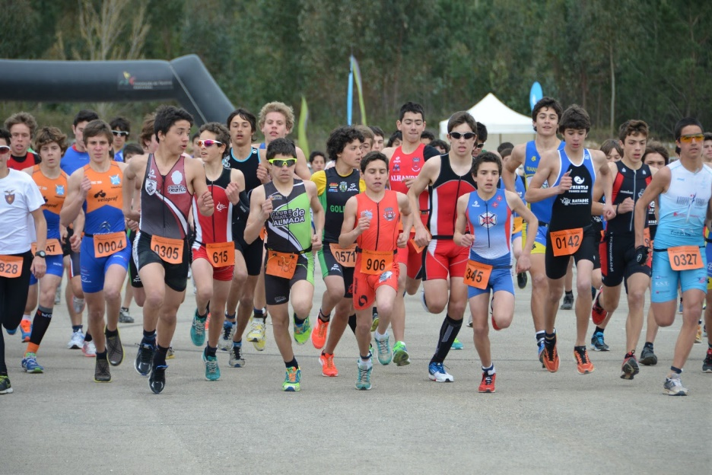
O Duatlo é outra variante do Triatlo em que os atletas percorrem um segmento de corrida, em seguida um segmento em BTT e no final outro segmento de corrida, sem pausas e sem paragem do cronómetro nas transições.

TRIATLO
O Triatlo é a modalidade mãe em que os atletas percorrem um segmento de natação em seguida um segmento em BTT finalmente um segmento de corrida a pé, sem pausas e sem paragem do cronómetro nas transições.
Os atletas podem nadar em tronco nu mas devem correr com o tronco coberto.

Para a iniciação de jovens no Triatlo promovemos acima de tudo o AQUATLO, sendo o Duatlo uma alternativa para quando não existe possibilidade de utilização de piscina ou as condições meteorológicas não são adequadas (por exemplo no inverno).
Também existe um modelo de Triatlo de modo segmentado em que os atletas realizam uma prova de natação em piscina (2 atletas por pista) e é registado o seu tempo. A partida de cada atleta para o segmento de Ciclismo + corrida é dada conforme o tempo a mais gasto em relação ao atleta que chegou à sua frente na natação. A classificação final é a do final do segmento de corrida.
As partidas também poderão ser do tipo partida conjunta, em que que existe uma 1ª corrida com partida 30m antes da zona de transição, e neste caso a classificação final será a soma dos tempos do segmento de natação com o tempo gasto no Ciclismo+corrida.
A opção pelos Triatlos segmentados é tomada quando o Triatlo contínuo não é possível, e que pode acontecer pelas razões seguintes:
- Temperatura do ar exterior inferior a 16 graus Celsius;
- Obstáculos após a saída da piscina tais como escadas, rampas íngremes, passagens estreitas em que passa apenas 1 atleta de cada vez;
- Outros obstáculos específicos de cada local;

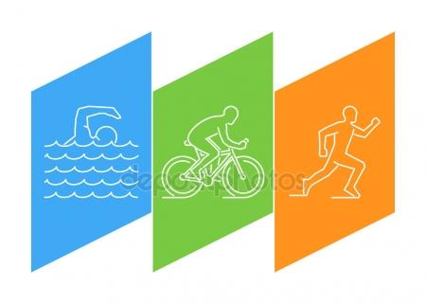

DISTÂNCIAS
Escalões | Aquatlo | Duatlo | Triatlo
Benjamins – 7, 8 e 9 anos | 50/400 | 200/1000/200 | 50/1000/400
Infantis – 10 e 11 anos | 100/800 | 400/2000/400 | 100/2000/800
Iniciados – 12 e 13 anos | 150/1200 | 600/3000/600 | 150/3000/1200
Juvenis – 14 e 15 anos | 200/1600 | 1200/5000/600 | 200/5000/1600
Cadetes – 16 e 17 anos | 250/2000 | 2000/8000/1000 | 250/8000/2000

- SEGURANÇA
- Tanto em treinos como em provas, quer por parte de pais, tutores, treinadores ou organizadores de provas, a preocupação com a segurança dos atletas deve ser máxima, sem lugar a facilitismos, sem promover o risco e incentivando os atletas a olhar os outros participantes como alguém a socorrer em caso de queda ou outro problema.

- Os pais ou tutores devem promover que os seus filhos possuam uma boa adaptação ao meio aquático, principalmente que estejam à vontade em zonas mais profundas do que a sua altura (zonas fora de pé), mediante a frequências de aulas de natação até um nível suficiente para obtenção desse à vontade.
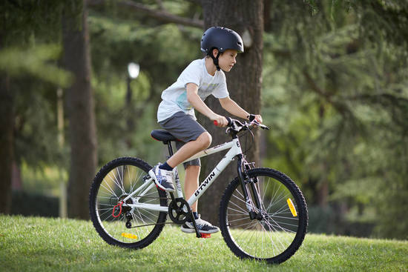
- No caso da utilização de bicicletas para Duatlos e para Triatlos, estas devem estar em boas condições de serem utilizadas principalmente ao nível do sistema de travagem e de direção, ou seja, os travões e o guiador devem estar afinados por um profissional.
Nos grupos etários até aos 11 anos não deve ser promovida a utilização de bicicletas de roda de 29 polegadas de diâmetro.
Os capacetes, de utilização obrigatória, devem estar homologados por entidade certificadora mediante selo colocado no próprio e deve ser colocado corretamente na cabeça: http://transpirando.com/2009/08/28/como-usar-corretamente-o-capacete/

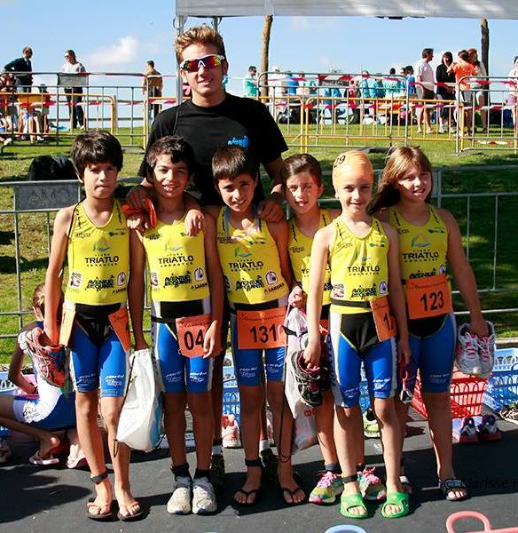
- Os treinadores não devem convocar atletas para participar em provas sem antes se certificarem que os mesmos reúnem pelo menos duas aquisições, a adaptação ao meio aquático e uma bicicleta e capacete em boas condições de segurança.
http://pedalada.com/artigos/que-bicicleta-escolher-para-crianca

- Os treinadores devem minimizar a tendência competitiva que é natural nestas idades, relativizando classificações, prémios, posições relativas, e promovendo o esforço dos atletas para uma boa classificação coletiva.

- Nos treinos com bicicleta devem acima de tudo ser utilizados percursos com pisos muito variados, desde o asfalto ao terreno arenoso, passando pela terra batida e lama, no sentido de promover nos atletas capacidades de destreza e superação de obstáculos.
Os circuitos de destreza com estações (gincana) também devem fazer parte dos treinos com o objetivo de também serem aquiridas capacidades de destreza e de tornar variados e mais atrativos os conteúdos das sessões de treino.

- Os organizadores de provas devem selecionar percursos de risco mínimo tanto na natação com a utilização de percursos em piscinas, como no ciclismo, evitando subidas e descidas desadequadamente desniveladas e curvas fechadas e sem visibilidade, e ainda que cumpram as distâncias homologadas para aquelas idades.
  - Estes devem incluir no plano de segurança e evacuação dos seus eventos, a prestação de primeiros socorros imediatos mediante a presença em exclusividade e permanente dos meios humanos e materiais adequados.
  - Na piscina deve estar sempre um nadador-salvador para assistência na mesma.
  - O percurso desde a saída da água até à zona de transição não deve estar escorregadia, deve colocar-se uma carpete ou algo não agressivo a pés descalços que evite escorregar desde a saída da água até ao local onde os atletas se calçam, o que deve acontecer o mais perto possível da saída da água.
  - Após os sapatos calçados, devem criar-se condições para os atletas não escorregarem. De notar que correr calçado numa mudança de direção sobre uma alcatifa que não esteja fixa ao pavimento pode causar quedas.
  - O percurso de corrida deve estar delineado de modo a assegurar que não haja enganos evitando assim bruscas mudanças de direção que podem também provocar quedas. Devem ser compostos de apenas 1 volta.
  - Destinar uma pessoa em BTT para ir à frente do 1º e outra para ir atrás do último, em cada prova. Devem parar no início da reta de chegada.
  - Normalmente nos Aquatlos os atletas finalizam em estado de extremo cansaço com uma alta frequência cardíaca e respiratória, e por isso se devem tomar as precauções devidas (os bombeiros estarem na zona de chegada, disponibilizar água, ajudar os atletas a um adequado retorno à calma).

- ORGANIZAÇÃO DE PROVA

Fase de lançamento do projeto (concluir até 12 meses antes do evento)
      - Escolha do local (Piscina e espaço envolvente para a corrida). Os Aquatlos devem ter lugar em piscinas de 16,66, 25 ou 50m cobertas ou descobertas;
- Determinar o público alvo (idades, experiência na natação e locais ou escolas de proveniência);
- Selecionar a data (com temperatura do ar abaixo dos 16 graus C o Aquatlo tem o formato de segmentado) e hora;
- Definir as distâncias e nº de voltas.

Fase de aprovação do projeto (concluir até 6 meses antes do evento)
- Obtenção de autorizações das entidades que gerem os espaços;

Fase de convites à participação (concluir até 3 meses antes do evento)
- Convidar professores, alunos, escolas, clubes e escolas de natação de municípios;
- Anexar informação como Regulamento, mapas dos percursos e programa-horário;
- Enviar meios de contacto da organização.

Fase de execução do projeto (na semana do evento)
- Mobilizar pelo menos os seguintes recursos humanos recorrendo a professores e alunos do secundário (no âmbito escolar) ou a pais dos atletas:
- 1 pessoa para secretariado com bons conhecimentos em excel
- 1 cronometrista
- 1 registador de chegadas
- 2 responsáveis de partidas
- 2 voluntários para apoiar a saída da água (se necessário)
- 2 a 8 voluntários para a zona de transição
- 6 voluntários para preparar o segmento de corrida e para indicar o sentido da prova em BTT
- 1 a entregar águas no pós-chegada
- 1 a entregar lembranças

- Marcar os números nas costas da mão (no âmbito escolar);
- Realizar as provas;
- Preferencialmente devem ser efetuadas provas separadas para masculinos e femininos.
- Dependendo da dimensão das piscinas, para cada partida os atletas do mesmo escalão e género devem preferencialmente ser divididos em várias vagas segundo as tabelas abaixo:
Piscinas de 16,66m x 6 pistas – nº máximo de atletas por partida
7/ 8/ 9 anos | 10/ 11 anos | 12/ 13 anos | 14/ 15 anos | 16/ 17 anos
16 | 14 | 12 | 10 | 8

Piscinas de 25m – nº máximo de atletas por partida
 | 7/ 8/ 9 anos | 10/ 11 anos | 12/ 13 anos | 14/ 15 anos | 16/ 17 anos
5 pistas | 15 | 13 | 11 | 9 | 7
6 pistas | 16 | 14 | 12 | 10 | 8
7 pistas | 17 | 15 | 13 | 11 | 9
8 pistas | 18 | 16 | 14 | 12 | 10
9 pistas | 19 | 17 | 15 | 13 | 11
10 pistas | 20 | 18 | 16 | 14 | 12

Piscinas de 50m – nº máximo de atletas por partida
 | 7/ 8/ 9 anos | 10/ 11 anos | 12/ 13 anos | 14/ 15 anos | 16/ 17 anos
8 pistas | 24 | 22 | 20 | 18 | 16
9 pistas | 26 | 24 | 22 | 20 | 18
10 pistas | 28 | 26 | 24 | 22 | 20
Em Triatlos ou Aquatlos segmentados, em que a natação é separada do/s outro/s segmento/s, o nº de atletas é de 2 por pista com separadores colocados.
Opção por segmentação conforme a temperatura do ar livre exterior:
- Se a previsão da temperatura máxima para o dia e hora do evento a 10 dias do mesmo, em https://www.ipma.pt/pt/otempo/prev.localidade.hora/, estiver abaixo dos 16 graus, as provas terão que ser segmentadas separando a natação dos outros segmentos.
- Se a previsão for igual ou superior a 16 graus, as provas são contínuas.

Após as provas
- Desmontagem de estruturas.
- Após o apuramento dos resultados proceder à sua afixação, à entrega de eventuais prémios e ao encerramento.

PROGRAMA-TIPO RESUMIDO PARA ORGANIZAÇÃO DE PROVAS
Colocar o material de apoio às provas, (alcatifa, boias, cestos, barreiras, cones, meta e outros julgados convenientes), junto aos locais onde os mesmos irão ser montados.

A montagem de todos os materiais e preparação das zonas de partida, percursos, transições e chegada devem estar concluídas 2h antes da partida.

Equipa organizadora para as provas terem início às 14:00h:
8:00 às 12:00h - Montagens
13:00h - Colocação dos voluntários nos percursos
13:30h – Todos os responsáveis dos percursos devem confirmar ao delegado técnico que o seu setor está pronto para a passagem dos atletas.
O ciclista que acompanha o último atleta na corrida final da última prova deve informar todos os elementos da organização que a prova terminou para que se procedam às desmontagens dos materiais utilizados nos percursos, áreas de transição, partida e chegada.
13:00 às 13:40h – Colocação na Zona de Transição do material a utilizar na corrida (ou no BTT e corrida no caso de ser Duatlo)
13:45h – Chamada de todos os atletas e explicação dos percursos
14:00h – Início da 1ª prova.

No caso de ser Aquatlo devem existir sempre um ciclista à frente do 1º na corrida (este não deve cruzar a linha de chegada) e outro ciclista a acompanhar o último na corrida.

No caso de ser Duatlo devem existir sempre 1 BTT a indicar o percurso de BTT à frente do 1º nos Benjamins e Infantis (8/9 e 10/11 anos) e 1 mota a indicar o percurso no BTT à frente do 1º nos Iniciados e Juvenis (12/13 e 14/15 anos), um ciclista à frente do 1º na corrida (este não deve cruzar a linha de chegada) e outro ciclista a acompanhar o último desde a partida à sua chegada.

Quando o último acabar, chamar os atletas da prova seguinte e dar início à mesma.
Quando a última prova acabar, divulgar os resultados afixando-os em painel próprio junto à Meta, esperar 15 minutos para serem consultados e de seguida proceder à cerminónia do espirito desportivo e entrega de prémios.

- SEGURANÇA
- Na piscina deve estar sempre um nadador-salvador dentro de água e na 1ª boia para assistência e encaminhamento de atletas.

- O percurso desde a saída da água até à zona de transição não deve estar escorregadio, deve colocar-se uma carpete ou algo não agressivo a pés descalços que evite escorregar desde a saída da água até ao local onde os atletas se calçam, o que deve acontecer o mais perto possível da saída da água.

- Após os sapatos calçados, devem criar-se condições para os atletas não escorregarem. De notar que correr calçado numa mudança de direção sobre uma alcatifa que não esteja fixa ao pavimento pode causar quedas.

- Os percursos de ciclismo e corrida devem estar delineados de modo a assegurar que não haja enganos e evitando bruscas mudanças de direção que podem também provocar quedas.

- Nos Triatlos, preferencialmente o nº máximo de voltas de ciclismo e corrida é:
Nº máximo de voltas | 7/ 8/ 9 anos | 10/ 11 anos | 12/ 13 anos | 14/ 15 anos | 16/ 17 anos
De Ciclismo | 1 | 1 | 1 | 2 | 3
De Corrida | 1 | 1 | 1 | 1 | 1

- Nos Aquatlos contínuos, preferencialmente o nº máximo de voltas de corrida é:
Nº máximo de voltas | 7/ 8/ 9 anos | 10/ 11 anos | 12/ 13 anos | 14/ 15 anos | 16/ 17 anos
De Corrida | 1 | 1 | 1 | 2 | 2

- Nos Duatlos, preferencialmente o nº máximo de voltas é:
Nº máximo de voltas | 7/ 8/ 9 anos | 10/ 11 anos | 12/ 13 anos | 14/ 15 anos | 16/ 17 anos
Na 1ª Corrida | 1 | 1 | 1 | 2 | 2
De Ciclismo | 1 | 1 | 1 | 2 | 3
Na 2ª Corrida | 1 | 1 | 1 | 1 | 1

- Destinar uma pessoa guia em mota no ciclismo e em BTT na corrida, para ir à frente do 1º, e outra BTT para ir atrás do último em ambos os segmentos, em cada prova.

- Normalmente nos Aquatlos os atletas finalizam em estado de extremo cansaço com uma alta frequência cardíaca e respiratória, e por isso se devem tomar as precauções devidas (os bombeiros estarem na zona de chegada, disponibilizar água, ajudar os atletas a um adequado retorno à calma).

- ASSISTÊNCIA MÉDICA
É obrigatória a presença de uma viatura com profissionais de primeiros socorros (normalmente de Bombeiros), desde 30 min antes do início das provas para assistência médica de 1ª intervenção.
Se se tiver que ausentar do local por algum motivo, devem suspender-se as provas até uma viatura estar novamente presente.

- PERCURSOS
- O percurso de natação deve ficar montado com 3 boias de cerca de 40cm de diâmetro e colocadas a 3m das paredes da piscina, criando uma linha imaginária (ou real com separador de pistas entre as boias).

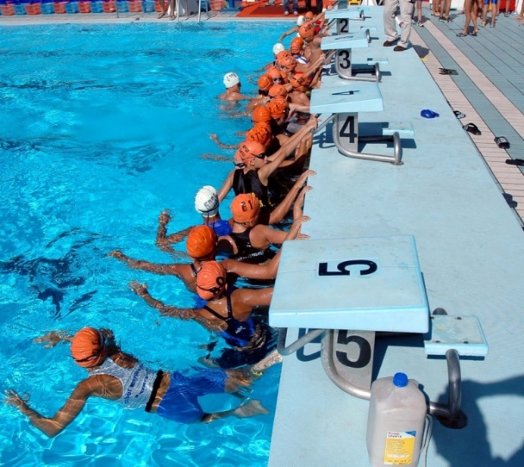
- As boias devem possuir poitas (pesos) que as fixam no local por corda ou elástico.

- Ver de seguida esquema de montagem de poita (18kg) e contrapeso (5kg), isto para boias de 40cm de diâmetro. A corda pode ser substituída por elástico.
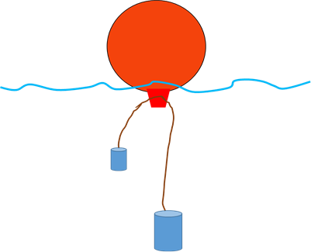

- O segmento de Natação no Aquatlo deve ser realizado em piscinas de 25 ou 50 metros, sem separadores (pistas).
- A prova deve ser iniciada com partida ao sinal sonoro de apito antecedida de “prontos” com todos os atletas dentro de água e com uma mão segurando a parede testa.

Em piscinas de 25m:
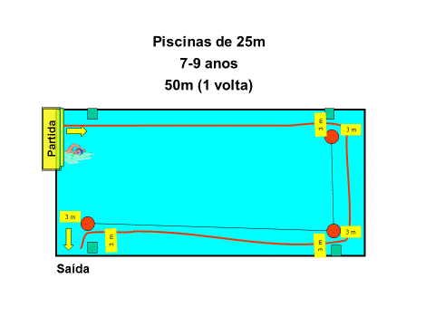
Ver esquema de montagem de boias em piscina de 25m:
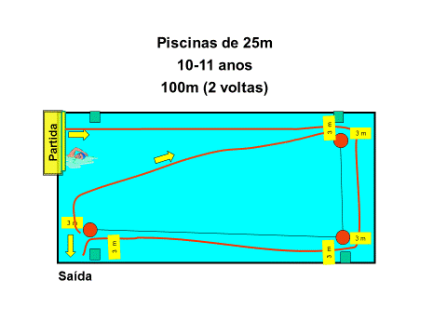

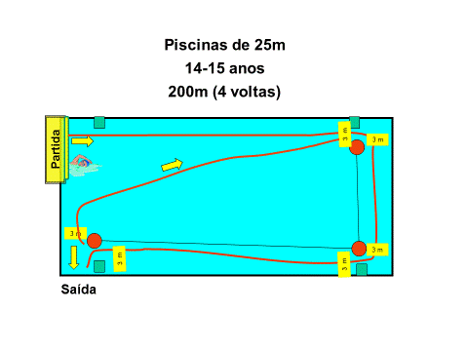
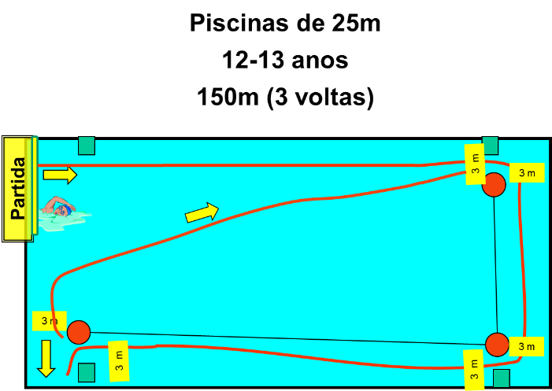

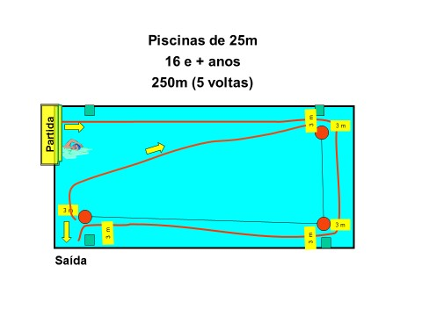

Em piscinas de 50m:
Ver esquema de montagem de boias em piscina de 50m:
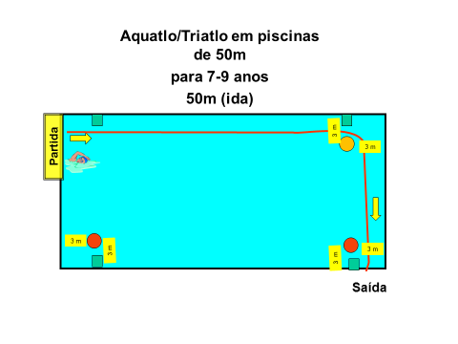
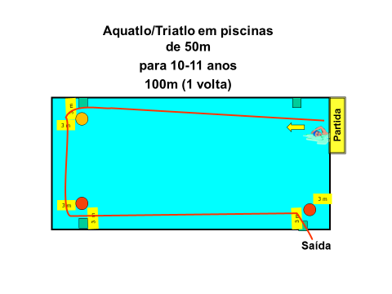

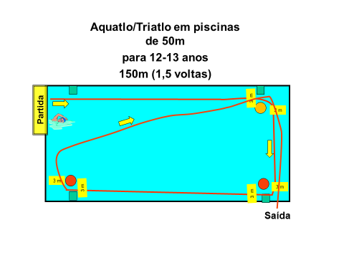
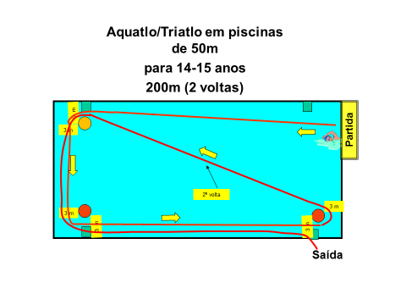

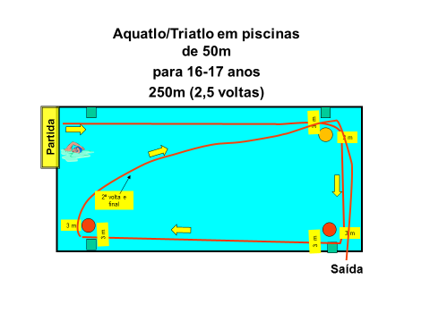

Saída da Água
- Depois de saírem da água por meios próprios os atletas passam pela zona de transição (entrando sempre por um lado e saindo pelo outro lado) onde deixam a touca e os óculos, calçam os sapatos para a corrida e os rapazes vestem uma camisola se não possuírem fato completo, iniciando depois o segmento de corrida.

- Em Triatlos ou Aquatlos segmentados, em que a natação é separada do/s outro/s segmento/s, o nº de atletas é de 2 por pista com separadores colocados.

Ciclismo

Nas provas poderá ser tomada a medida de os Benjamins e Infantis receberem/ entregarem as bicicletas dos/aos elementos que a organização designar.

Percurso de Corrida
- O percurso de corrida deve estar devidamente marcado.

- 50 metros antes dos atletas terminarem, deve estar colocada uma pessoa a pedir aos atletas que coloquem os dorsais visíveis para a chegada.

Área de Transição
- Exemplo de desenho de uma área de transição:

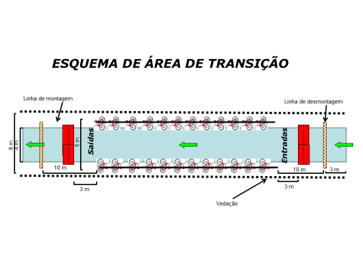

- Exemplo de colocação de identificação de local de cada atleta/clube:

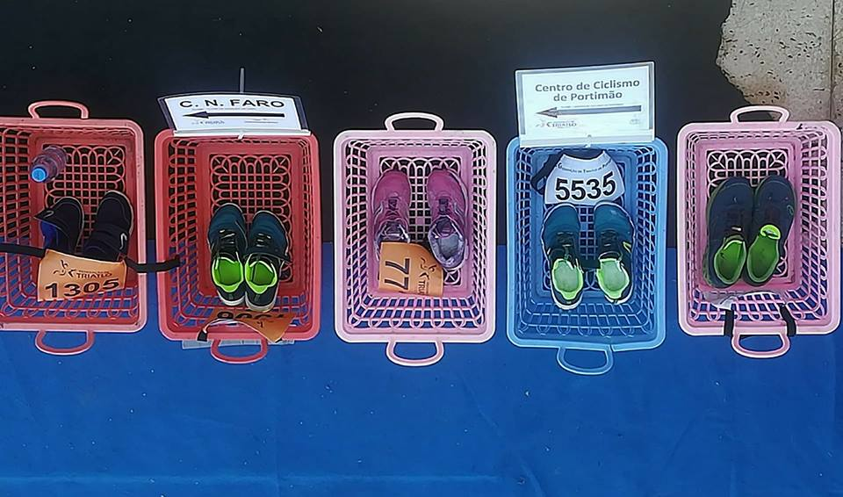

- A área de transição deve estar situada numa zona antiderrapante e coberta com alcatifa se o piso for agressivo para os pés, desde a saída da água até onde se achar necessário.
- Deve estar situada o mais perto possível da saída da água, normalmente ainda no cais da piscina.
- Quando o espaço disponível no cais não é suficiente, a zona de transição deve ser colocada logo à saída da mesma.

Zona de Meta
- A meta deve estar colocada junto à área de transição;
- Deve haver um corredor de meta (antes da linha de meta) de pelo menos 8 metros;
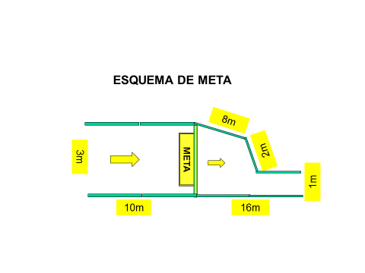
- Deve ter um funil de chegada (após a linha de meta) de pelo menos 16 metros que finaliza onde apenas passa um atleta de cada vez. Neste local encontra-se a pessoa que está a registar os dorsais;
- Se houver cronometragem, o cronometrista deve estar na lateral da linha de meta;
- Entre a linha de meta e o final do funil deve também haver alguém que mantenha os atletas pela ordem de chegada.

PREPARATIVOS PARA PARTICIPAR

Descrição das tarefas a cumprir pelos participantes antes e no decorrer da sua prova
- Antes de os atletas se deslocarem para a partida devem ser portadores do seu dorsal colocado na zona frontal do corpo e devem colocar os seus sapatos de corrida e uma camisola (os rapazes que irão nadar em tronco nu) numa zona delimitada designada por zona de transição junto ao local de saída da água.
- O número de inscrição pode ser escrito a marcador grosso na mão do atleta, caso não existam dorsais.
- Lista de materiais necessários para participar:

AQUATLOS
- Touca, óculos de natação e dorsal
- Touca e óculos suplentes
- Sapatos de corrida com elásticos
- Fato de triatlo de peça única
- Toalha, champôo, gel de duche
- Chinelos
- Boné (usar na corrida em dias de muito calor)
- Uniforme da equipa

DUATLOS
- Dorsal
- Sapatos de corrida com elásticos
- Bicicleta (BTT ou estrada) encher a 6 bar à frente e 7,5 bar atrás
- Bidon com água (até meio)
- Bomba de pé
- Placa de filiado colocada na bicicleta
- Sapatos de ciclismo colocados nos pedais (no caso de se usarem sapatos apenas para o ciclismo)
- Com BTT usar sapatos de corrida no pedal normal com biqueiras
- Capacete e óculos
- Fato de triatlo de peça única
- De Outubro a Abril:
Fato de triatlo de peça única, calção com perna ou mesmo calça de Lycra e camisola de manga curta ou comprida
- Chinelos, toalha, champô e gel de duche
- Uniforme da equipa
- Boné (usar na corrida em dias de muito calor)

TRIATLOS
- Touca, óculos de natação e dorsal
- Touca e óculos suplentes
- Sapatos de corrida com elásticos
- Uniforme da equipa
- Bicicleta (BTT ou estrada) encher a 6 bar à frente e 7,5 bar atrás
- Bidon com água (até meio)
- Bomba de pé
- Placa de filiado colocada na bicicleta
- Sapatos de ciclismo colocados nos pedais (no caso de se usarem sapatos apenas para o ciclismo)
- Com BTT usar sapatos de corrida no pedal normal com biqueiras
- Capacete e óculos
- Fato de triatlo de peça única
- Chinelos, toalha, champôo e gel de duche
- Uniforme da equipa
- Boné (usar na corrida em dias de muito calor)

ESPÍRITO DESPORTIVO
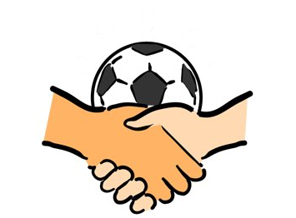
Pretende-se que o Triatlo seja um exemplo no cumprimento das regras e da salutar participação desportiva.
http://slideplayer.com.br/slide/298124/

Assim, os organizadores devem destinar um espaço de tempo antes da cerimónia da entrega de prémios para celebração do espírito desportivo.

Essa celebração tem o seguinte conteúdo:
- Premiar o atleta que se evidenciou no evento pela sua postura na ajuda a outro, pela camaradagem que promoveu entre os seus colegas de clube e os seus adversários ou pelo respeito ou amizade que demonstrou para com dirigentes, treinadores, pessoas da organização ou árbitros.

- Cada um dos clubes é convidado a indicar um seu atleta até 12 anos para um grupo de atletas que, no final do evento e antes da cerimónia de entrega de prémios, leia uma mensagem de COMPROMISSO DE HONRA dos praticantes para com a ética no desporto: http://www.pned.pt/media/32025/Compromisso-pais-praticantes.pdf

A organização indica 2 pais para, segundo uma mensagem lida em voz alta no final do evento e antes da cerimónia de entrega de prémios, assumirem o COMPROMISSO DE HONRA dos pais para com a ética do desporto. http://www.pned.pt/media/32025/Compromisso-pais-praticantes.pdf

Edição 1: Federação de Triatlo de Portugal – 2017
Autor: Artur Parreira
Revista em 2020 por Artur Parreira

FIM

